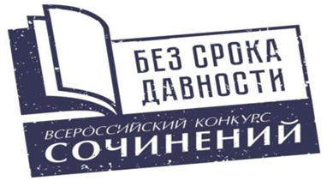

Протокол оценивания работ участников
____________________________________________________ этапа
Школьного, муниципального,
Всероссийского конкурса сочинений «Без срока давности» 2023/24

_________________________________________________________
(город, муниципальное образование; для учреждений краевого и федерального уровней – название учреждения)

Дата

5-7 классы (категория 1)
Оценка  Ф.И.О.  участника (полностью) | член жюри № 1 | член жюри № 2 | член жюри № 3 | Итог
8-9 классы (категория 2)
Оценка  Ф.И.О.  участника (полностью) | член жюри № 1 | член жюри № 2 | член жюри № 3 | Итог
10-11 классы (категория 3)
Оценка  Ф.И.О.  участника (полностью) | член жюри № 1 | член жюри № 2 | член жюри № 3 | Итог
Обучающиеся по образовательным программам среднего профессионального образования (категория 4)
Оценка  Ф.И.О  участника (полностью) | член жюри № 1 | член жюри № 2 | член жюри № 3 | Итог

Председатель жюри ________________ /____________________________________/
(подпись) (расшифровка подписи)
Координатор ______________/____________________________________________/
(подпись) (расшифровка подписи)

